МИНИСТЕРСТВО НАУКИ И ВЫСШЕГО ОБРАЗОВАНИЯ РОССИЙСКОЙ ФЕДЕРАЦИИ

ФЕДЕРАЛЬНОЕ ГОСУДАРСТВЕННОЕ АВТОНОМНОЕ ОБРАЗОВАТЕЛЬНОЕ УЧРЕЖДЕНИЕ ВЫСШЕГО ОБРАЗОВАНИЯ

«Национальный исследовательский университет ИТМО»

##### ФАКУЛЬТЕТ ПРОГРАММНОЙ ИНЖЕНЕРИИ И КОМПЬЮТЕРНОЙ ТЕХНИКИ

## МОДУЛЬ №1

### по дисциплине

### «СИСТЕМЫ ИСКУССТВЕННОГО ИНТЕЛЛЕКТА»

##### ***Выполнил:*** Студент группы P3316 Трошкин Александр Евгеньевич

#### Преподаватель:

##### Авдюшина

##### Анна Евгеньевна

Санкт-Петербург, 2024

# Содержание

1. Введение 3

2. Анализ требований 3

3. Изучение основных концепций и инструментов 3

4. Реализация системы искусственного интеллекта 4

5. Оценка и интерпретация результатов 5

6. Заключение 6

# Введение

Целью проекта является разработка системы поддержки принятия решений на основе базы знаний и онтологии в контексте видеоигр. Проект значим, поскольку демонстрирует применение искусственного интеллекта для обработки запросов пользователей и формирования рекомендаций на основе базы знаний. В качестве инструмента выбран Prolog для представления и обработки знаний, а также онтология для визуализации структуры данных.

# Анализ требований

Требования к системе поддержки принятия решений:

- Возможность получать от пользователя запросы о видеоиграх.

- Выполнять логические выводы на основе заданных фактов и правил.

- Выдавать рекомендации пользователю, исходя из его предпочтений и введенных данных.

Требования к базе знаний и онтологии:

- База знаний должна содержать факты о персонажах, транспорте и играх.

- Онтология должна визуализировать структуру знаний, включая связь между играми, персонажами и транспортом в этих играх.

- Реализовать правила и логические выводы для обработки запросов пользователя.

# Изучение основных концепций и инструментов

Обзор баз знаний и онтологий:

База знаний — это совокупность фактов и правил, которая используется системой для выполнения логических выводов. В данном проекте база знаний описывает различные игры, персонажей и транспортов, которые присутствуют в этих играх.

Онтология — это формализованное представление знаний в виде концептов и отношений между ними. В проекте она используется для моделирования видеоигр и транспортов с персонажами из этих игр.

Изучение Prolog для разработки системы ИИ:

Prolog — это язык логического программирования, предназначенный для работы с базами знаний и выполнения логических выводов. Он позволяет описывать факты и правила, а также выполнять запросы к ним.

В проекте Prolog используется для представления знаний о видеоиграх и реализации правил, определяющих характеристики и отношения игр.

Ознакомление с инструментами для работы с базами знаний и онтологиями на Prolog:

Используется библиотека projog для взаимодействия с Prolog на языке Java и выполнения логических запросов.

Инструмент Protégé применяется для построения и визуализации онтологии.

# Реализация системы искусственного интеллекта

**Исходный код можно посмотреть на GitHub**

[k1nd-cat/AI-systems-block1 (github.com)](https://github.com/k1nd-cat/AI-systems-block1)

**Создание правил и логики вывода:**

* В лабораторной работе №1 была создана база знаний на Prolog, которая включает факты об играх, персонажах из этих игр и транспорте, который используется в играх
* В лабораторной работе №2 была разработана рекомендательная система на Java, которая использует базу знаний Prolog для предоставления рекомендаций на основе запросов пользователя.
* В системе реализованы следующие запросы:

- Поиск игр по персонажам.

- Поиск игр по транспорту.

- Поиск игр по транспорту и персонажу.

**Тестирование и отладка системы:**

* Были написаны запросы для тестирования функциональности системы. Система прошла валидацию на корректность обработки пользовательского ввода и выдачи рекомендаций.
* Реализована обработка исключений, включая некорректный ввод.

Пример работы:

# Оценка и интерпретация результатов

**Примеры запросов**

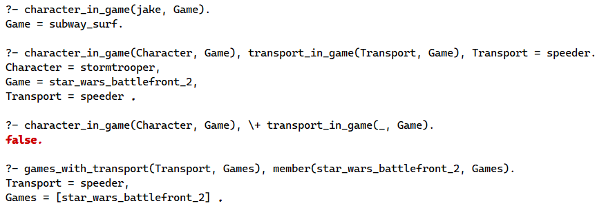**Для БЗ:**

**Для онтологии:**

Используя Protégé, были построены запросы с использованием DL Query для проверки связей между играми, жанрами и платформами, что подтвердило корректность построения онтологии.

**Оценка соответствия системы требованиям:**

Система реализует все необходимые запросы и обеспечивает взаимодействие с базой знаний на Prolog для выдачи рекомендаций. Таким образом, требования к функциональности проекта выполнены.

**Интерпретация результатов и возможности развития:**

Система способна предоставлять различные типы рекомендаций на основе пользовательского ввода. Для дальнейшего развития можно расширить базу знаний, добавить более сложные логические правила и включить поддержку новых типов запросов.

# Заключение

Разработанная система продемонстрировала использование логического программирования на базе Prolog для построения базы знаний и онтологии, что в контексте видеоигр.

Преимуществом данной системы является ее позволило реализовать механизм поддержки принятия решений гибкость и возможность расширения: можно легко добавлять новые факты, правила и запросы. Она может быть использована в качестве основы для создания более сложных и адаптивных рекомендательных систем в различных областях.